Инструкция по организации ДО в период карантина

В целях реализации учебного плана учителя ведут уроки с применением дистанционных технологий - через электронный дневник (Дневник.ру). Уроки выдаются и записываются в журналы согласно календарно-тематического планирования с пометкой ДОТ (дистанционные образовательные технологии).

В период карантина должна осуществляться дистанционная работа с обучающимися и выдаваться ДЗ, уроки в расписании остаются, не отменяются.
С помощью функции «Домашние задания» преподаватель может выдавать как групповые, так и индивидуальные задания и контролировать ход их выполнения.

Обучающиеся, дистанционно выполнив задание, сразу могут отправить результаты. Для этого преподаватель должен при создании домашнего задания отметить пункт «Требуется файл с результатом».
В домашнем задании можно указать вид оценки, даты исполнения, наличие проверки, время на выполнения, а также прикрепить файл с заданием. Преподаватель может изменять статус задания, оставлять комментарии, давать индивидуальные консультации. Все действия обучающегося и педагога сохраняются и записываются. Родители также могут видеть выданные их детям домашние задания.
Создать и выдать домашнее задание можно несколькими способами:
- на странице конкретного урока;
- на странице «Поурочное планирование»;
- на странице «Домашние задания».

Создание индивидуального ДЗ со страницы урока и страницы «Домашние задания»

Для создания индивидуального ДЗ со страницы определенного урока или страницы «Домашние задания» необходимо:
1) зайти на страницу и нажать «Добавить ДЗ» (дополнительно: на странице «Домашние задания» потребуется выбрать класс и урок в расписании класса);

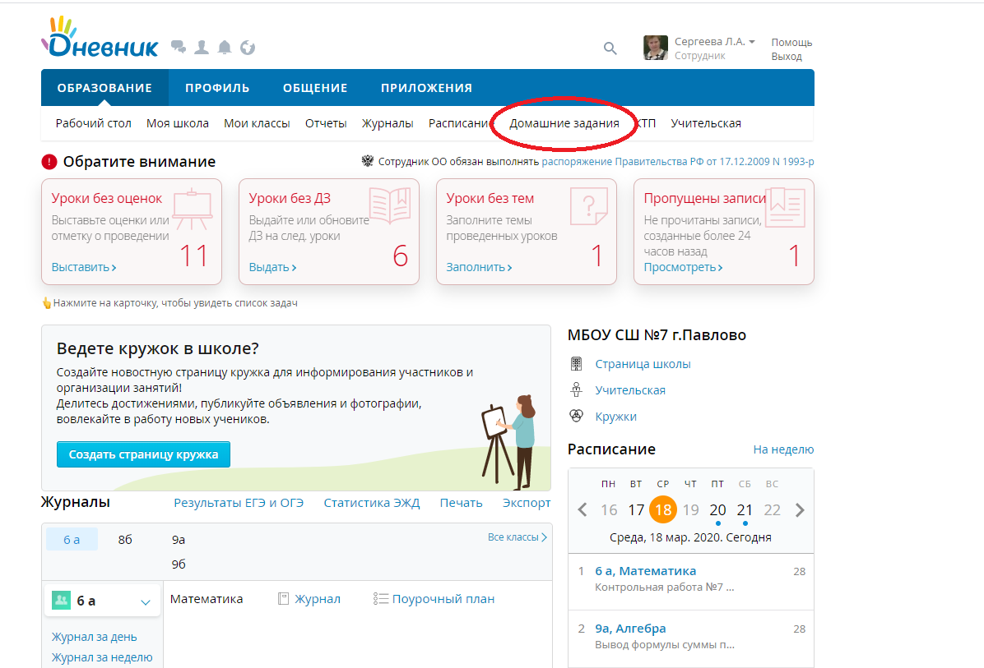

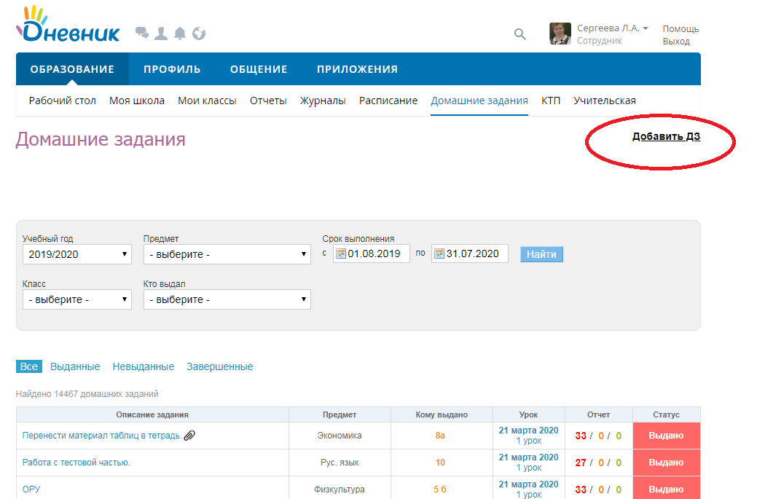

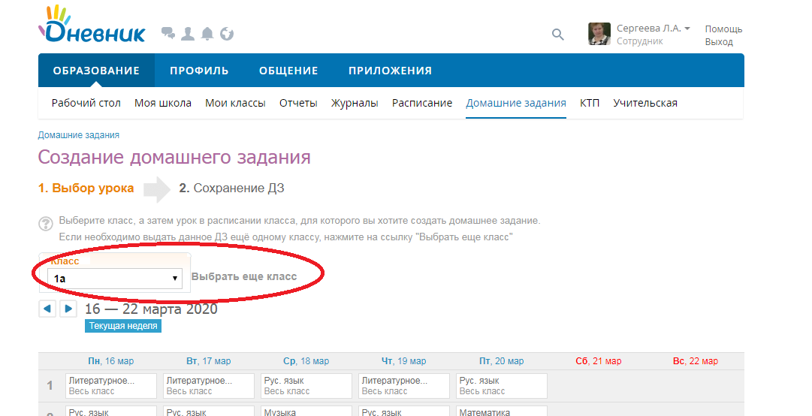

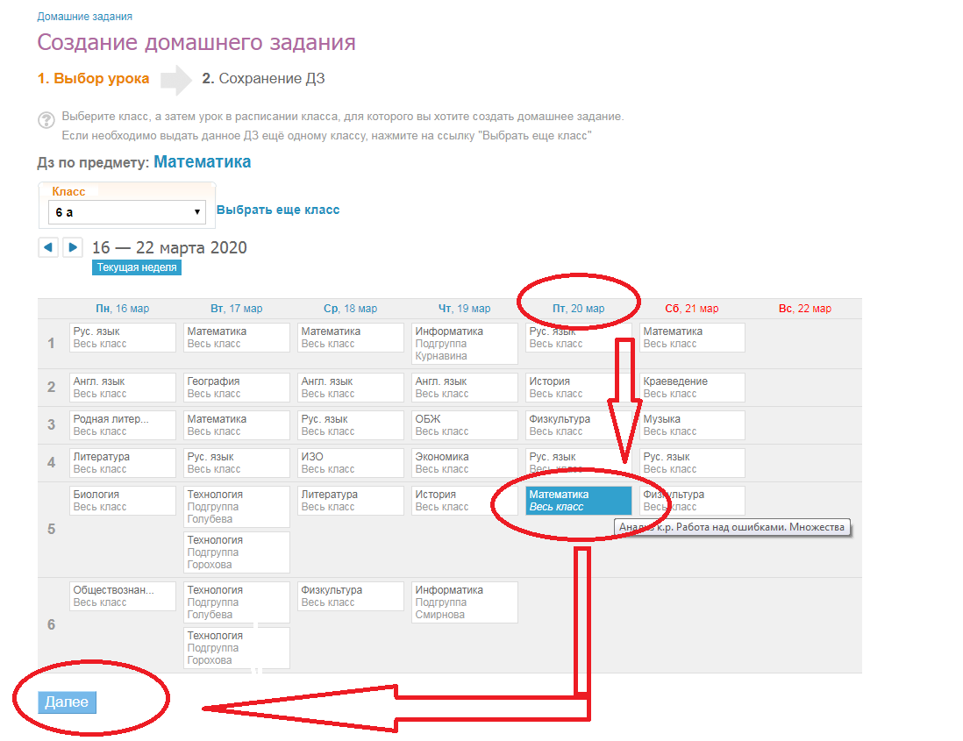

создать ДЗ, указав:
настройки видимости в журнале (при необходимости);
вид оценивания (при необходимости);
описание ДЗ;
время на его выполнение;
прикрепив файл (при необходимости, не более 2Гб);

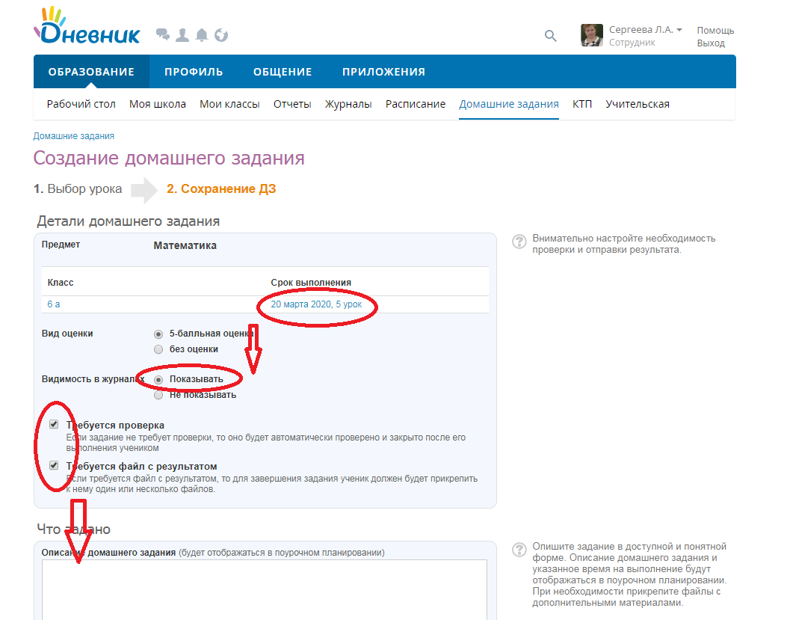

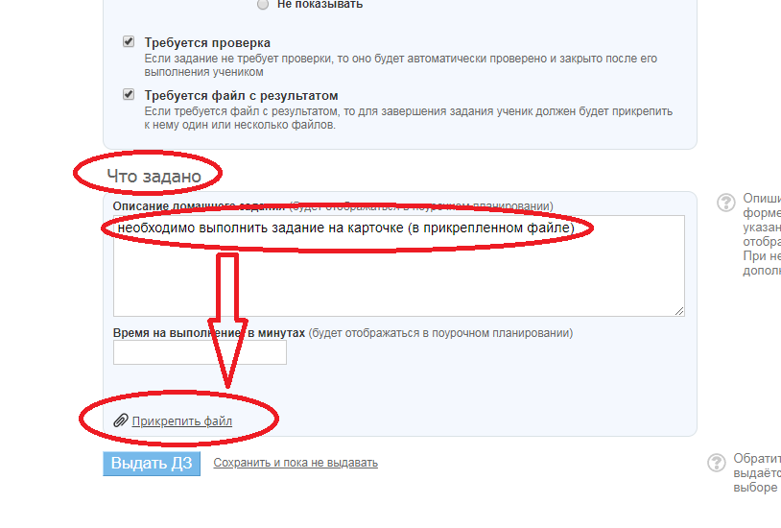
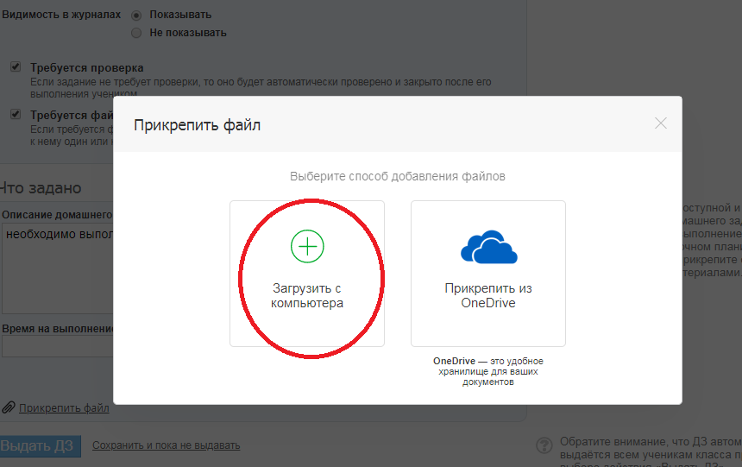

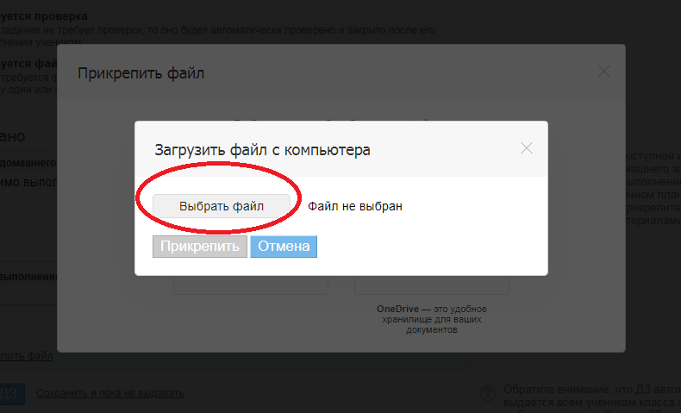

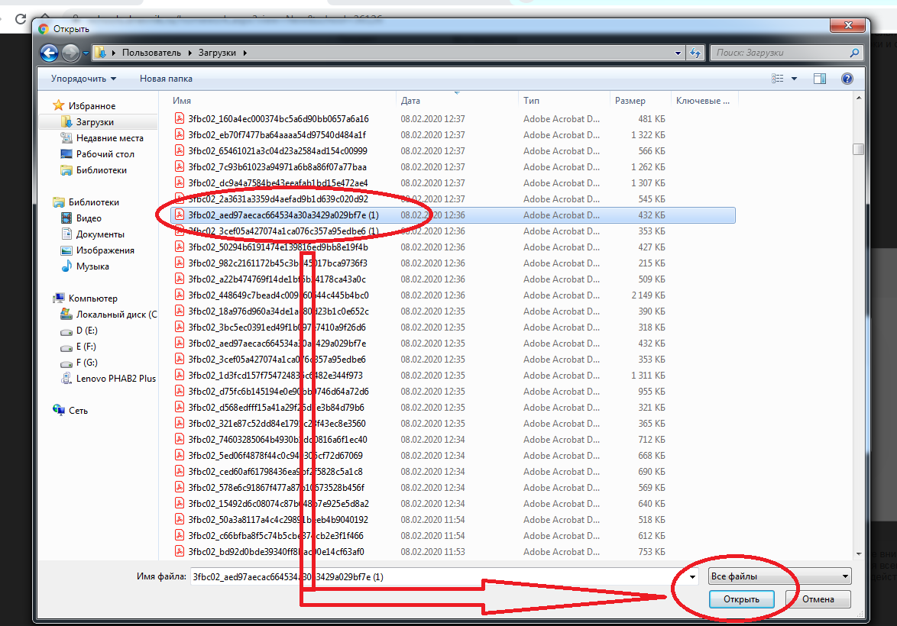

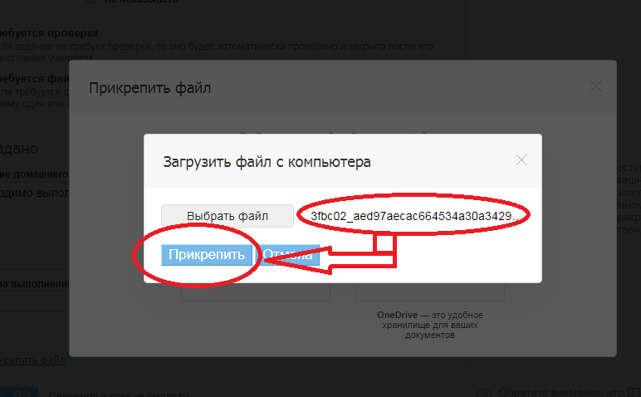

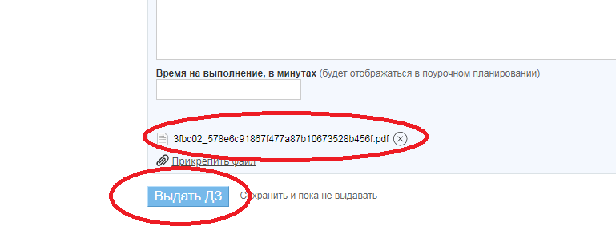

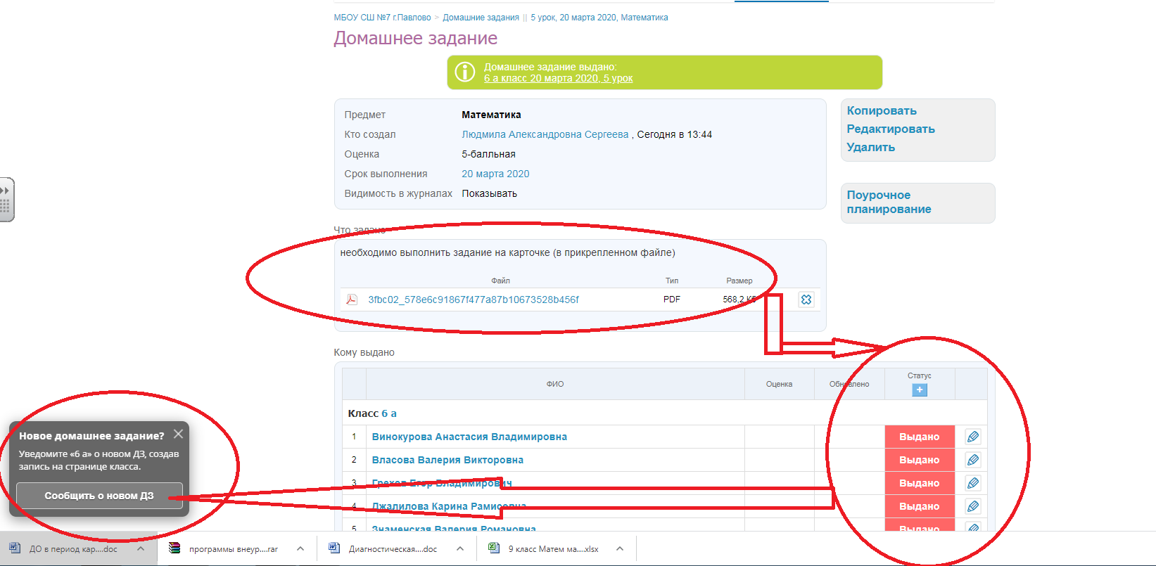

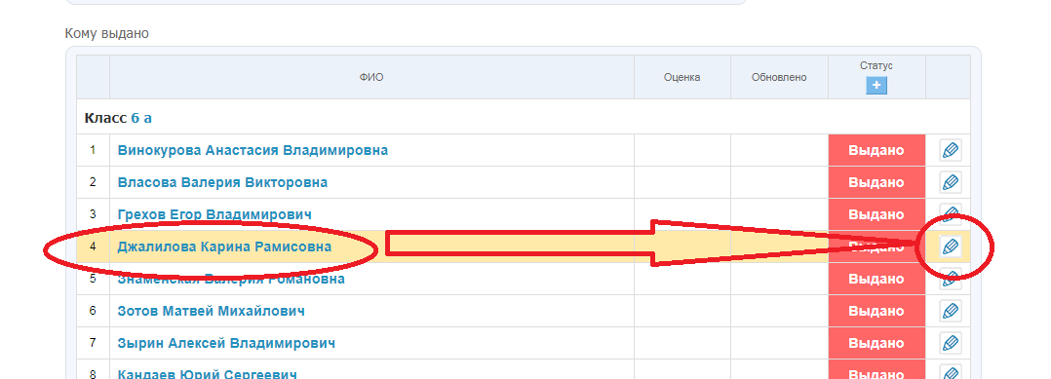

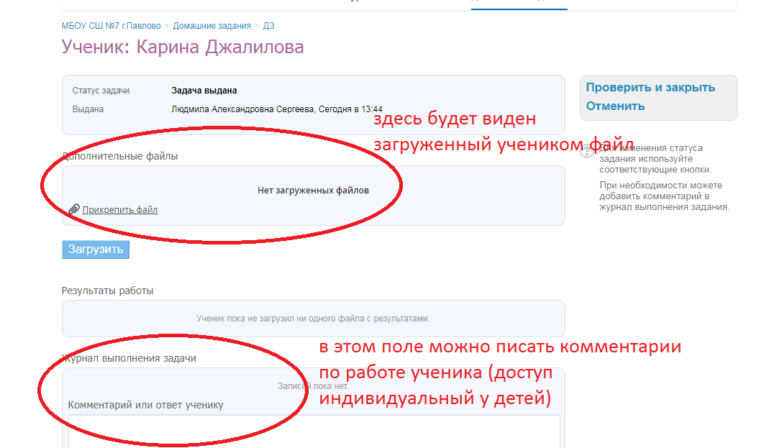

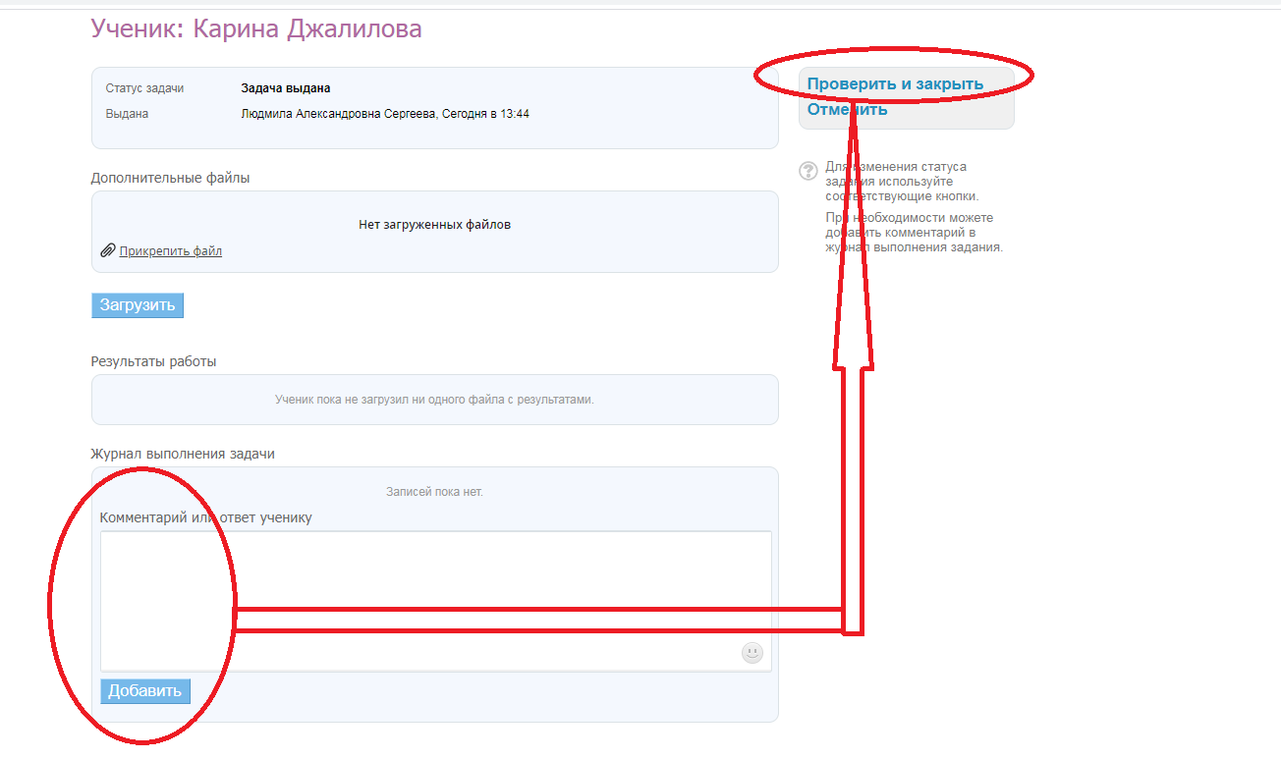

Создание индивидуального ДЗ со страницы «Поурочное планирование»

Домашнее задание, созданное со страницы «Поурочное планирование», автоматически выдаётся всем ученикам класса.
Для создания индивидуального ДЗ со страницы «Поурочное планирование» необходимо:
1) зайти в поурочное планирование по предмету у определенного класса;
2) создать новое ДЗ или найти созданное ранее ДЗ, где нужно внести правки;
3) нажать ссылку «Посмотреть» рядом с номером ДЗ в таблице поурочного планирования;
4) на открывшейся странице напротив ученика, которому данное ДЗ не предназначается, кликнуть на статус ДЗ «Выдано» и в выпадающем списке выбрать новый статус «Отменено»;
5) повторить операцию для других учеников класса при необходимости.
Домашнее задание будет отображаться только у учеников со статусом ДЗ «Выдано». Остальным ученикам ДЗ будет недоступно.

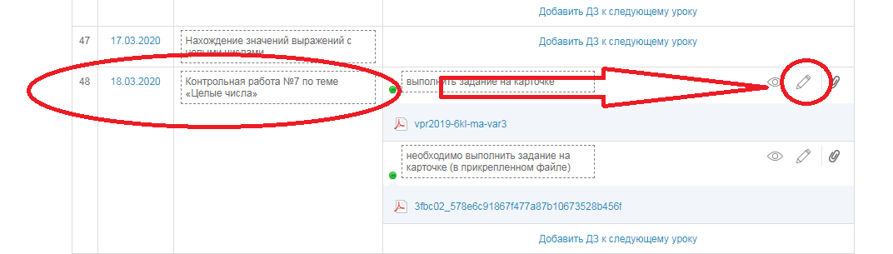

Остальные шаги по созданию домашнего задания те же самые

